……………………………………………….LİSESİ 20…./20…. EĞİTİM-ÖĞRETİM YILI
11. SINIFLAR TARİH DERSİ
I. DÖNEM II. YAZILI YOKLAMA
AD / SOYAD:
SINIF / NO:
1.
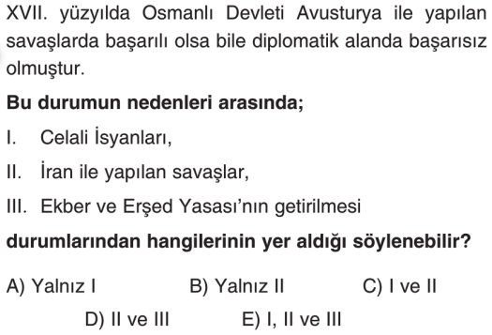
2.
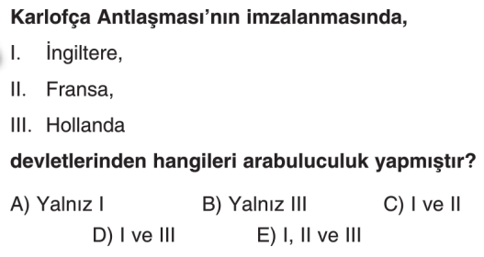
3.
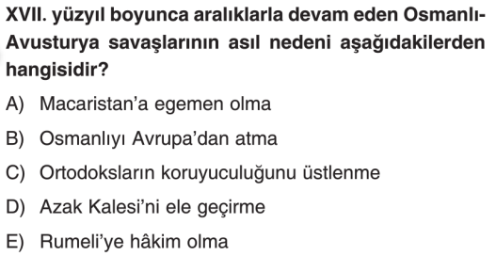
4.
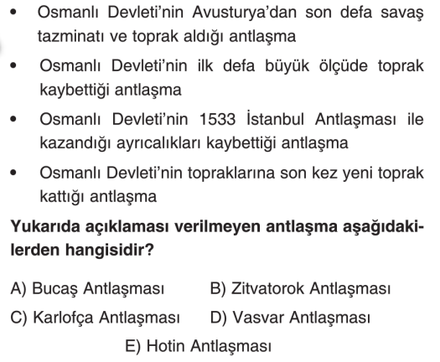5.
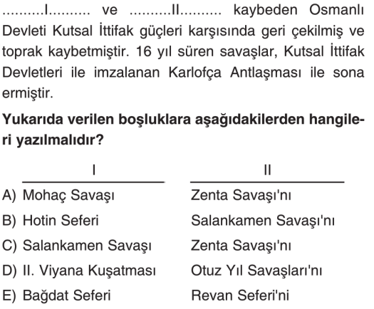

6.
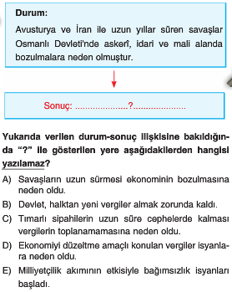
7.
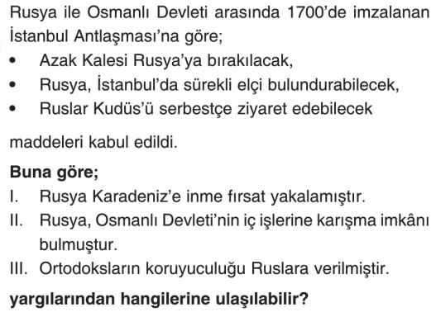
8.
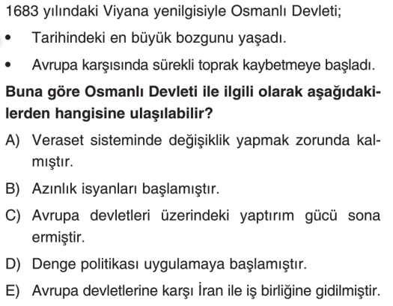
9.
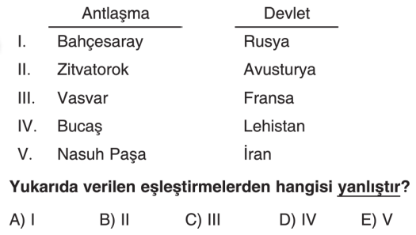
10.
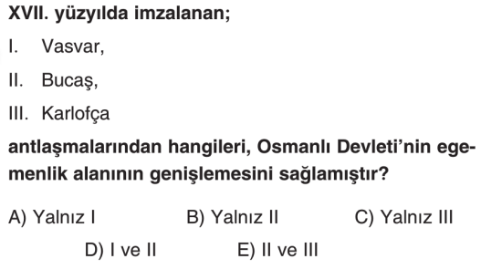

11.
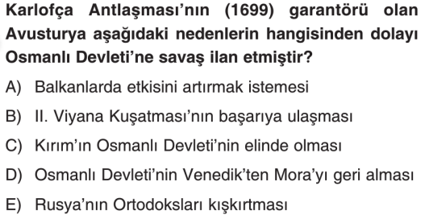
12.
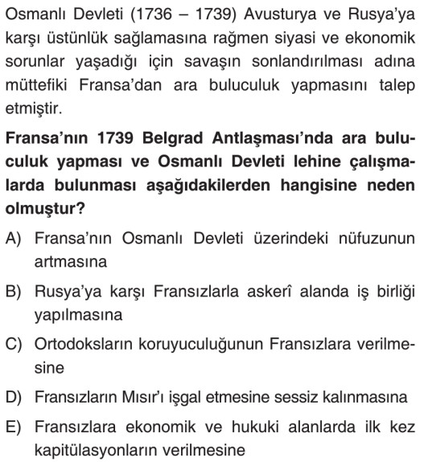
13.
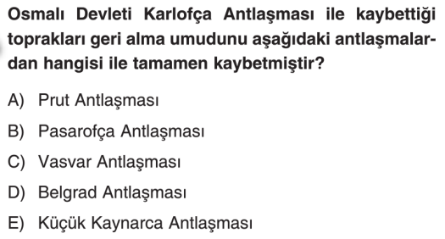
14.
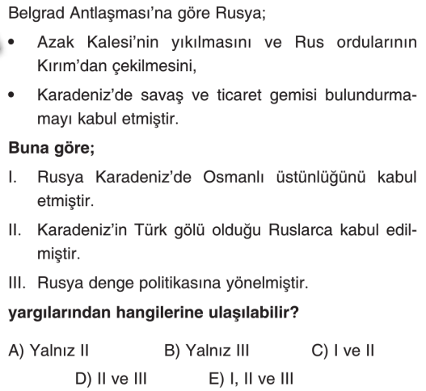
15.
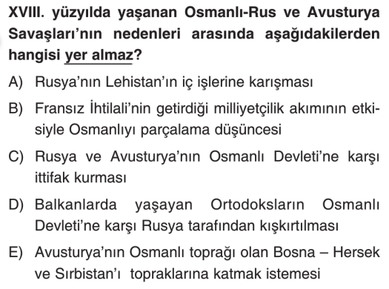
16. Aşağıda Osmanlı Devleti’nin Rusya ile imzaladığı Küçük Kaynarca (1774) Antlaşmasının maddeleri verilmiştir. Bu maddelerin altına hangi anlama geldiklerini, yani önemlerini yazınız (her yorum 3 puan)
a. Kırım bağımsız olacak, Ancak Kırım halkı dini bakımdan Osmanlı Halifesine bağlı kalacak
YORUM 1:

YORUM 2:

YORUM 3:

b. Azak kalesi Rusya’ya verilecek
YORUM:

c. Rusya Osmanlı Devleti’nde yaşayan Ortodoksları himaye edebilecek
YORUM:

d. Rusya İstanbul’da sürekli elçi bulundurabilecek, istediği yerde Konsolosluk açabilecek
YORUM:

e. Osmanlı Devleti Rusya’ya Savaş tazminatı ödeyecek
YORUM:

17. XVIII. Yüzyılda Osmanlı Devleti’nin genel özellikleri hakkında bilgi veriniz.(örneğin İzlenen politika, düşmanlar, ıslahatlar v.b ) ( 10 puan)

www.tarihdersi.net

18. Grek ve Dakya projeleri ile ilgili bilgi veriniz (10 puan)

19. Aşağıda önemleri verilen antlaşmaları boş bırakılan yerlere yazınız ( her madde 2 puan )
a. Osmanlı Devleti’nin 18 yüzyılda imzaladığı son kazançlı antlaşma ……………………………………………………….
b. Kırım’ın Rusya’ya ait olduğunu kabul ettiğimiz Antlaşma …………………………………………………………………….
c. Osmanlı Devleti’nin Avrupa üstünlüğünü kabul ederek Barış politikası izlemeye başladığı antlaşma ………………………………………………………………….
d. Rusya’dan 1700 İstanbul Antlaşmasında verdiklerimizi geri almamızı sağlayan antlaşma ……………………………………
e. Osmanlı Devleti’nin 18 yüzyılda imzaladığı en ağır antlaşma ……………………………………………..……………….
f.18. yüzyılda İran’la imzalanan ve Kasr-ı şirin antlaşmasının tekrarı gibi olduğu için 2.kasr-ı Şirin olarak da bilinen antlaşma ………………………………………………….
g.Gerileme dönemini bitirip dağılma dönemini başlatan antlaşma …………………………………………………………

NOT : Test soruları 3’er puandır. Diğer soruların puan değerleri karşılarında yazmaktadır. Sınav süresi 40 dakikadır. BAŞARILAR DİLERİM.
………………………………
Tarih Öğretmeni

